Ejercicio 1 Tema 3
Mario Badallo Jiménez

Busca imágenes en Internet con la estructura de directorios de los sistemas operativos Microsoft Windows y Ubuntu ( en sus versiones más actuales). Compáralos.

Windows.
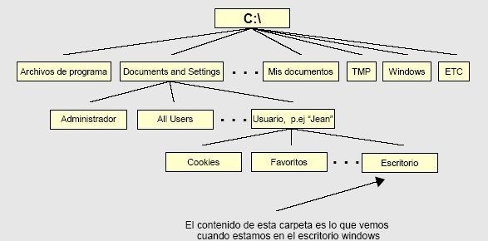
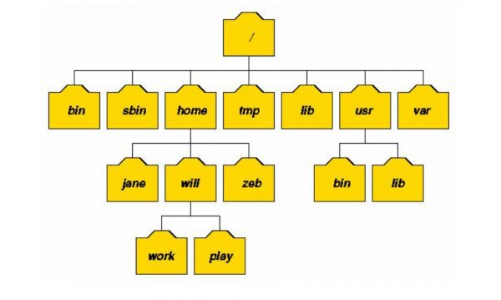
Ubuntu.

Diferencias:
Mientras que Windows ofrece funciones más complejas en cuanto a la estructuración de la comunicación y del trabajo, Linux tiene ciertas ventajas si se quieren usar aplicaciones web como por ejemplo un sistema de gestión de contenidos.

Rutas de Escritorio.
En Windows.
Carpeta de usuario, la única opción para cambiar la ubicación es acceder a la ruta original (C:\Users\Nombre de usuario\Desktop) y desde allí hacer el cambio de ubicación, de esta manera confirmar si acepta la ruta de apertura.
En Ubuntu
La carpeta del escritorio corresponde a /home/user/Escritorio, pero en Kubuntu y Xubuntu corresponde a /home/user/Desktop.

